Css 美化网页

1. html局限性{只关心网页元素，只是显示出来，可以做简单的样式但是效率很低代码繁琐所以用css}
2. Css（层叠样式表，cascading style sheets）

和html一样四一种标记语言

用于设置文本内容（字体大小...）图像外形版面布局

Css的价值在于由html去做结构呈现，样式交给css即结构(html)与样式（css）分离

Css 由选择器和样式组成

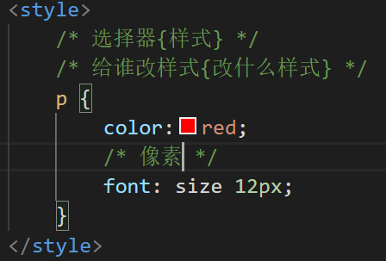

写在head标签中

代码风格：

1. 紧凑型：



1. 展开型：

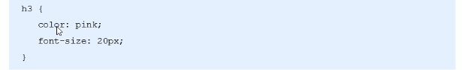

纯小写；

空格使用；

冒号后。括号前

**Css选择器：**

**基础选择器 和 复合选择器。**

**标签选择器：**

1. **标签选择器**：用html标签名称作为选择器，为这**一类***标签指定css样式*

*局限性一改改一类。*

*标签名 {*

属性1； 属性值1；

.

.

.

}

这里标签名不加<> 快速的改变一类的样式，只能选全部不能差异化

**2类选择器，**选择一个或多个标签

.类名{

属性1：属性值1；

}

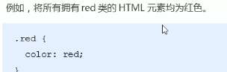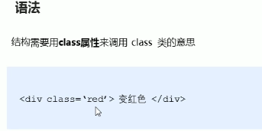

定义一个class 对class内的改变style

使用”. ”进行标识，后面跟自己定义的类名

Class不要有数字和中文

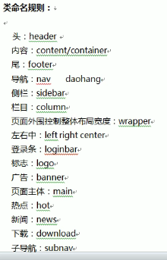

**类选择器之多类名 ：** 我们可以给一个标签指定多个类名从而达到更多选择的目的



使用方法

多个类名之间必须用空格分开

使用场景

**Id 选择器**

**语法**

#id {

属性1：属性值1；

}

将id 为nav元素中的内容设置为红色

#nav{

Color: red;

}

id选择器的特点，id是唯一的，如过这个id创建了你用css改了样式，那么这个id就不能再在被创建。意思是一个id对应一个选择器，你要是想改多个用别的选择器实现。

id选择器和class选择器的区别：

1.Class选择器可以被多个标签使用，比如世界上所有叫张三的

2.Id选择器好比身份证号码

3.最大区别在于使用次数上

通配符选择器：

*定义，选取页面中所有的元素

* {

属性1：属性值1；

}

特殊情况下使用

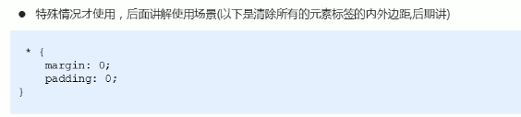

|  |  |  |  |  |
| --- | --- | --- | --- | --- |
| 基础选择器 | 作用 | 特点 | 使用情况 | 用法 |
| 标签选择器 | 选出所有相同标签，比如p | 不能差异化选择 | 较多 | P {} |
| 类选择器 | 可以选出1个或多个标签 | 可以根据需求选择 | 非常多 | .class{} |
| Id选择器 | 一次只能选择1个标签 | Id属性只能出现在每个html文档出现一次 | 一般和js搭配 | #id {} |
| 通配符选择器 | 选择所有的标签 | 选择的太多，有部分不需要 | 特殊情况 | *{} |

**css字体属性：**

给字体许晴用于定义字体系列，大小，粗细，和文字样式。

字体系列 用font-family定义

P{ font-family:”微软雅黑”；}

Div{font-family: Arial,”Microsoft Yahei”,”微软雅黑”}

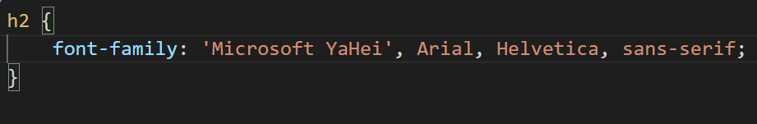

字体之间用空格分开加引号，单引号双引号都可

这里这一排全是字体，但是是一种，只是名字不一样，运行时默认找第一个字体，找不到就按照顺序往后搜，都找不到会按照默认字体（微软雅黑）

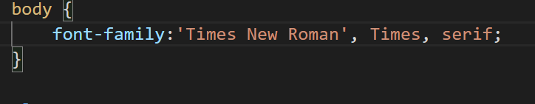

这么写是让body里所有字体都为新罗马

字体大小： font-size ： 20px 像素

谷歌默认大小16 不同浏览器默认大小不同所有需要你给定一个值，这样在不同浏览器大小就一样了

可以给body 指定整个页面文字大小

**字体粗细 font-weight ：** blod 加粗

实际开发中常使用数字控制粗细：数字范围（100，900）

Font-weight：700 等价于bold注意这里700没有单位

Font-weight：400 等价于normal 不加粗

**文字样式 font-style : normal 标准字体样式**

Italic 斜体

想要消除倾斜 font-style：normal

**字体复合属性：**

**目的解决代码复杂 下面这个，让代码更高效**

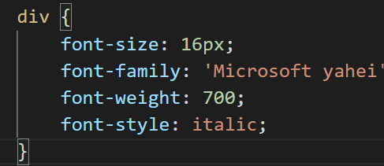

实现：

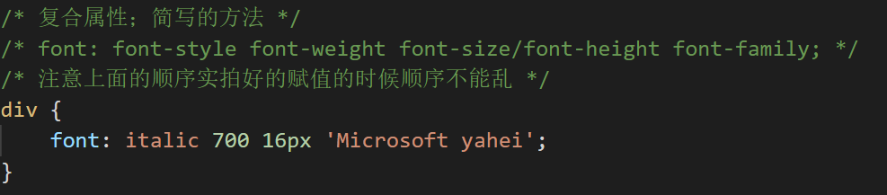

顺序错误不会报错但是代码不会执行

如果用不到这么多属性可以省略对应的取默认值但是：font size 和font-familu属性一定要有

少一个font不会执行

例子

Font ： 20px 'Microsoft yahei'

省略的值不写就可以

文字属性总结：

|  |  |  |
| --- | --- | --- |
| Font-size | 字体大小 | Px像素单位 |
| Font-family | 字体样式：雅黑 | 团队规定 |
| Font-weight | 加粗细 | 加粗是700或bold不加粗nomarl 或400不跟数字单位 |
| Font-style | 斜体正常体 | Italic斜体nomarl不斜体 |
| font | 复合属行 | 有默认顺序不能调换位置size和family一定要出现 |

**文本属性：**

定义文本的外观颜色

Div {

Color：red；

}

颜色： 预定值 red。Green。。。。

十六进制#FF00000 #FF6600 不用记双击会出现所有颜色的视觉图，

RGB定义（rgb255，0，0）

**对齐：**

test-align 属性用于设置元素内容水平对齐方式

Div {

Text-align： center；  
}

|  |  |  |
| --- | --- | --- |
| Left | 左对齐 | 默认 |
| right | 右对齐 |  |
| center | 居中对齐 |  |

**装饰文本：**

**Test-decoration 可以给文本添加下划线，删除线，上划线**



Div {

Test-decoration: underline;

}

|  |  |  |
| --- | --- | --- |
| none | 默认没有装饰线 |  |
| underline | 下划线 链接a自带下划线 |  |
| overline | 上划线几乎不用 |  |
| Line-through | 删除线 |  |

应用：取消网页的下划线：

Test-decoration：none；

**文本缩进：**

text-indent属性来指定文本第一行的缩进 通常是段落首行缩进

例子：

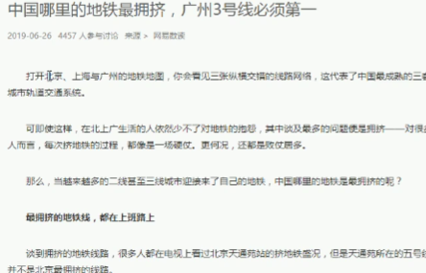

Div {

Text-indent： 10px;

}

这里引出一个问题；缩进多少大小合适，可见例子为16px 那么有几种情况，文字的大小默认是16 （记不清了google的）缩进16px是一个字的距离，如果字体大小不确定我又想缩进两个字的距离怎么办？

Em： em是一个相对单位 element 相对于当前元素的1个文字大小就是1em

因此缩进两个文字大小可以写为：

Div{

Text-indent：2em；

}

引出另一个问题，汉字和英文组成的文本缩进两个文字是缩进两个汉字大小还是字母大小

我写的例子中是汉字大小，所以汉字和英文combine的文本你看起来有时并没有按照2个英文单词缩进。

**行间距：**

控制行高 line-height

P{

Line-height: 26px

}

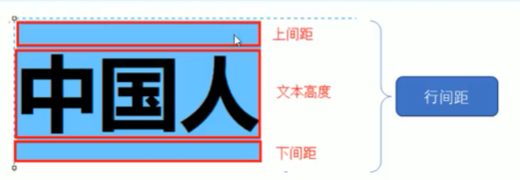

思考： 行间距由三部分组成；比如字体大小16px 设置行高16px 那么两行之间没有距离，

设置小于16px行于行会重叠，只有大于字体的像素，才可以实现行间距增大比如26px

那么上下间距都为5px。

文本样式总结：

|  |  |  |
| --- | --- | --- |
| Line-height | 行高 单位px |  |
| Text-indent | 文本缩进 单位px 或相对单位em |  |
| Text-align | 文本对齐 | Center lift（默认）right |
| Text-decoration | 下划线删除先上划线 | Underline， line-through 取消下划线 none |
| Color | 颜色 | 通常用16进制#表示 |

**Css引入方式**

根据书写的不同位置可以分为三大类：

* 第一类： 内部样式表

写在html页面内部，集中所有的css代码

把所有的css标签写在style标签里。

理论上<style>可以写在html文档的任何地方但是一般会放在<head>b标签中

*这么写法可以方便控制整个当前html页面中的元素样式

*结构清晰，问题在于最终所有的css代码还是在html页面里

所以成为嵌入式引用 练习时经常使用。

*第二类： 行内样式表

是在元素标签内部的style属性中设定css样式，适用于修改简单的样式

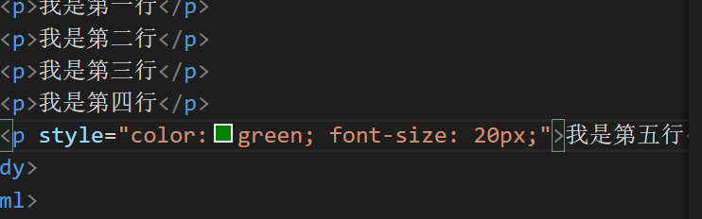

Style是标签的属性

在双引号中间写css

**记得属性之间要拿分号分开**

只控制当前标签样式 **问题在于结构样式不分离违背w3c规则**

**\***第三类：外部样式表 （用这个就对了分离了html、和css）

1. 在外部创建一个css文件再把css文件引入html
2. 在html文件中，使用<link>标签引入这个文件

<link rel=”stylesheet” href=”css文件路径”>

上面这行代码写在head 标签内 rel=“stylesheet”是固定格式

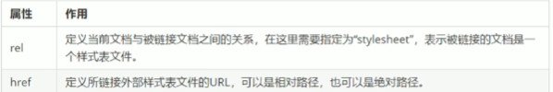

**引入方式总结： |优点| |缺点| |使用| |控制范围|**

|  |  |  |  |  |
| --- | --- | --- | --- | --- |
| 行内样式表 | 书写方便 | 结构样式混写 | 少 | 一个标签 |
| 外部样式表 | 完全实现结构样式分离 | 需要引入 | 就这么写 | 多个页面 |
| 内部样式表 | 部分实现结构样式分离 | 没有彻底分离 | 多 | 一个页面 |

Chrome 调试工具： 浏览器自带的debug

1. 打开方法 F12 or 右键检查

几个有用的功能；找到对于的代码左下小箭头点一下再点你网页元素

Ctrl+滑轮放大缩小

可随时修改代码，网页随之变化，但是注意改变不会被保存，

刷新就回去了，所有改完复制一份到local修改

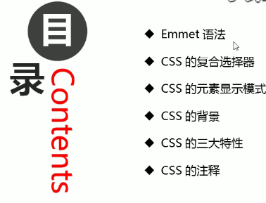

Emmet语法：使用缩写提高html、css编写速度

例子输入！加tab生产骨架 输入div+tab生产这个标签（自动加上了<>）

生成多个相同标签 div*10 会生成10个div

生成包含关系比如 ul>li div>span

生成兄弟关系 div+p

生成id #加任意id会生成<div id=”任意”></div>

生成class .加任意class生成 <div class=””></div>

直接生成div因为是默认，如果想要p标签 写法 p.class or p#id

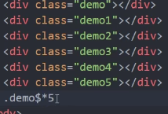

生成标签内的文字

Div{}在括号里写内容

快速生成css：tac ==text-align: center ti==text-indent w=width h=height

W100=width: 100px h200=height:200

快速对齐代码：！！！

右键格式化文档 shift + alt + f

或者：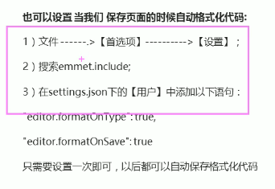

复合选择器：组合多个基础选择器、

1. 后代选择器 （重要）

格式：

元素1 元素2{ }

要点：

元素1和元素2之间用空格分开

元素1是父类元素2是子类 修改的是元素2的样式

元素2可以是儿子或者孙子..只要是元素1的后代就行

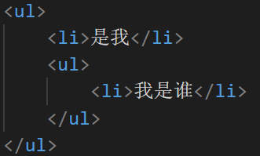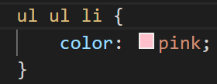

对下面这个例子两个ul 都有li a怎么办？

给一个class

.nav li a { color：yellow;

}

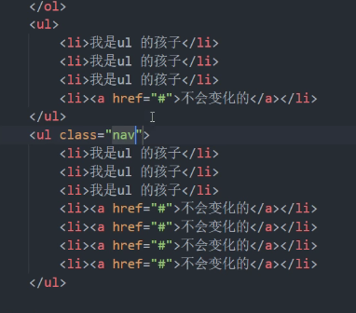

例子 ul li{

}

1. 子选择器 只能选择作为某元素的最近一级子元素

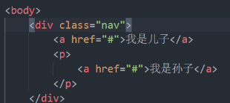

这里指的是最近一级那就是第一个a

元素1>元素2 {

}

元素1和元素2中间用>大于号分开

1. 并集选择器 可以选择多组标签，同时为他们定义相同的样式

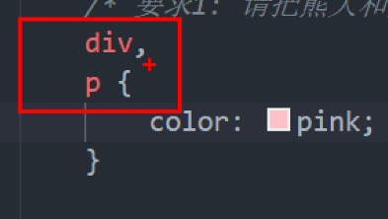

用逗号分开

1. 伪类选择器 鼠标放在文字上文字变色

**链接伪类选择器**：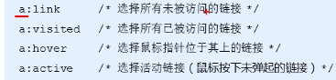

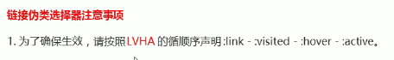

书写顺序LVHA LOVE HATE

通常不需要4个又要写，写两个就行 给一个颜色在加一个悬浮变色

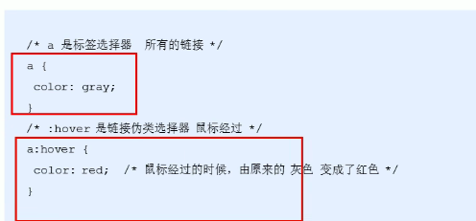

：focus 伪类选择器

勇于选取获得焦点的表单元素 一般情况<input>类表单元素才能获取因此这个选择器主要针对表单元素。

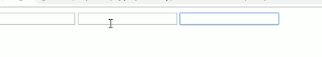

Input:focus {

Background-color: yellow;

}

给input输入框加了一个背景，当选择时候会变色

|  |  |  |  |  |
| --- | --- | --- | --- | --- |
| 选择器 |  |  |  |  |
| 后代选择器 | 选择后代 | 子代孙带是只要是后代就行 | 较多 | Ul li 空格分开 |
| 子类选择器 | 选择最近的后代 | 只能是亲儿子（这里亲儿子不是指只有一个儿子在亲儿子level所有的儿子都被选中） | 较少 | Ul>li 大于号分开 |
| 并列选择器 | 选择默写相同央视的元素 | 用于集体声明 | 较多 | Div，。Nav，p  逗号分开 |
| 链接伪类选择器 | 选择不同状态的链接 | 跟链接相关  Lvha | 较多 | 重点a{} a:hover{ }a类都是冒号分开 |
| ：focus伪类选择器 | 选择获取光标的表单 | 跟表单相关 | 较少 | Input：focus |

**元素显示模式：**

1. **什么是元素的显示模式**

是指元素（标签）是以什么样的方式进行显示比如 div自己占一行 比如一行放多个span

Html主要分为两大类 块元素 div 和行内元素 span

|  |  |  |  |  |  |  |
| --- | --- | --- | --- | --- | --- | --- |
| **块元素** |  |  |  |  |  |  |
| **H1~h6** | **p** | **div** | **ol** | **ul** | **li** |  |
| **特点：** | **独占一行** | **高宽边距可控** | **宽度默认是父级宽度比如biv你不给他宽度那么它的宽度就是父级body的宽度** | **是一个容器可以放行内元素或块级元素** | **注意：文字类标签如h**  **p不能放块级元素如div** |  |

|  |  |  |  |  |
| --- | --- | --- | --- | --- |
| **行内元素** | **span** |  |  |  |
| **a** | **Strong/b** | **Em/i** | **Del/s** | **Ins/u** |
| **相邻的行内元素在一行上显示** | **宽高不能设置或者说设置了也无效** | **接着左边的宽度默认为内容的宽度，内容多宽度就多** | **行内元素只能放文字和行内元素** | **注意：链接标签不能放连接标签。**  **特殊情况a里面可以放块级元素** |

**在行内标签中<img> <input> <td>他们同时具有行内元素和块元素的特点**

|  |  |  |
| --- | --- | --- |
| **行内块元素** |  |  |
| **特点：** | **一行上可以有多个行内块元素，他们之间会有一个空白缝隙** | **高宽边距可以控制** |
|  |  |  |

1. **元素显示模式的分类**
2. **元素显示模式的转换**

背景：

三大特性：

注释